Beköszöntött a grillszezon – erre figyeljünk, ha nem szeretnénk, hogy megromoljanak az ételek
Nincs is jobb annál, mint amikor egy nyári délutánon frissen grillezett húsok és zöldségek illata járja be az udvart, és jó társaságban, kellemes beszélgetések közepette fogyaszthatjuk el az ízletes ételeket. A szabadban sütögetni igazi kikapcsolódás, ilyenkor sem szabad viszont megfeledkeznünk az élelmiszerbiztonsági szempontokról, ha szeretnénk elkerülni néhány kellemetlen következményt.
Amikor grillezéskor a nyári hőségben nyers húsokkal dolgozunk, ideális körülményeket teremtünk a baktériumok elszaporodásának. Még ha a húsokat gyorsan és megfelelően meg is sütjük, az asztalon túl sokáig kint hagyva a tálaláskor még gusztusos ételek könnyen kiszáradnak és összeesnek, így a grillezés hangulata és ízélményei gyorsan feledésbe merülnek, és az utolsó adagok sok esetben hulladékként végzik. Az LG szakértői most összegyűjtötték, mire érdemes odafigyelnünk, ha ételeinket szeretnénk biztonságosan elkészíteni, és akár napokig is megőrizni az eredeti ízeket.
Már az előkészületeknél figyeljünk oda
Természetesen minden kerti parti az alapanyagok beszerzésénél indul. Már ekkor érdemes külön figyelmet fordítanunk a húsokra és gyorsan romló termékekre: ezeket csak a bevásárlás végén helyezzük a kosárba, hogy minél kevesebb időt töltsenek a hűtőn kívül. Ügyeljünk arra, hogy a húsok megfelelően be legyenek csomagolva, és véletlenül se csöpögjenek rá más termékekre, vagy egymásra. Nagy hőségben, illetve, ha a bolttól hazáig hosszú az út vagy több megállót kell beiktatnunk, készüljünk hűtőtáskával és jégakkuval.
Egyből a hűtőbe
A romlandó termékeket minél hamarabb újra hűtőbe kell helyezni – ha a kinti hőmérséklet 32 fok felett van, ezt 1 órán belül tegyük meg. Az 1-2 napon belül fel nem használt húsokat fagyasszuk le, vagy helyezzük speciális fiókba: ha a hűtőnkben van ún. FreshConverter™ fiók, ennek hőmérsékletét megadhatjuk az alapján, hogy húst, halat vagy zöldséget szeretnénk néhány napig frissen tárolni benne. Ha szeretünk előre felkészülni a sütés-főzésre, szintén hasznunkra válhat a FreshBalancer™ fiók, amelynek páratartalmát ahhoz mérten állíthatjuk be, hogy zöldséget vagy gyümölcsöt raktunk bele – így akkor is friss salátákat kínálhatunk vendégeinknek, ha a bevásárlást már napokkal korábban megejtettük. Aki szeretné felszerelni a konyháját egy ilyen készülékkel, most kedvezményesen válogathat az LG Webáruház kínálatában.
Biztonságos kiolvasztás
Ha a fagyasztóból vesszük ki a húsokat, azokat grillezés előtt teljesen olvasszuk ki, így egyenletesebben sülnek majd meg. Hűtőnkben lassan, de biztonságosan olvaszthatjuk ki az élelmiszereket, de ha sietnünk kell, a lezárt csomagokat vízbe is rakhatjuk. Ha a sütögetés előtt nincs időnk az egyenletes kiolvasztásra, a mikrót is segítségül hívhatjuk – de ezzel a lehetőséggel csak akkor éljünk, ha a húsokat utána azonnal a grillre rakjuk.
Pácolás
A különféle grillpácok kiválóan gazdagítják a húsok ízét, miközben meg is puhítják azokat. A legtöbb recept a hús és a baromfi pácolásához 6 és 24 óra közötti időtartamot javasol. Nyugodtan tarthatjuk az ételt ennél tovább is a pácban, de két nap után előfordulhat, hogy a pác elkezdi lebontani a hús rostjait, így az pépessé válik. A húst és a baromfit mindig a hűtőszekrényben pácoljuk, ne szabad levegőn, hiszen ennyi idő alatt megromlanak a grillezni szánt alapanyagok. Ha sütögetés közben szeretnénk a húsok vagy grill sajtok kenegetésére használni a maradék pácot, előzetesen forraljuk fel, hogy ezzel elpusztítsuk a húsból kioldódott baktériumokat.
Grillezés közben
A nyers húsokat, halakat, és a tejtermékeket egészen a grillezésig tartsuk a hűtőben – bőven ráérünk ezeket elővenni akkor, amikor már minden készen áll. Ha nagyobb adagot szeretnénk kisütni ezekből, ne rakjunk ki egy egész tálcányi nyers vagy gyorsan romló ételt a sütő mellé, hiszen az utolsó szeletek a sütés ideje alatt megromolhatnak.
Sütögetés közben használjunk mindig tiszta edényeket és tálalóeszközöket. Az elkészült húsokat például ne helyezzük ugyanarra a tálcára, amiről a nyers élelmiszereket levettük, és ne ugyanazt a grillfogót használjuk a nyers és sült húsok mozgatására, hiszen így a még nyers élelmiszerben lévő káros baktériumokat rákenjük a már biztonságosan megsütött falatokra.
Ne tévesszen meg a külső
Azért, hogy a húsokban lévő káros baktériumok biztosan elpusztuljanak, figyeljünk oda arra, hogy alaposan átsüssük azokat – főleg, ha baromfiról van szó. Megtévesztő lehet, hogy a grillen a húsok hamar megbarnulnak, ezért inkább lassabban, de alaposabban grillezzünk. Soha ne tegyük vissza újra a grillre a már egyszer kisült húst, ha nem sült át kellően – mindig egy körben grillezzük készre az ételeket.
Így tároljuk az ételeket a grillezés után
Ha már elkészültek az ételek, és a vacsora a végéhez közelít, a beszélgetésbe belefeledkezve se hagyjuk az asztalon a tálakat – egy nyári estén minden romlandó fogást 1 órán belül tegyünk a hűtőbe. Ez persze nem azt jelenti, hogy a frissen elkészült, forró grillételeket azonnal a hűtőbe kell raknunk: ez egyrészt a készüléknek sem tesz jót, hiszen extra energiával kell visszahűtenie a belső teret. Márpedig a hűtő hőmérsékletingadozása az ételek minőségének egyik legnagyobb ellensége – ezért is kaphatók már olyan hűtőszekrények – például a LINEARCooling™ jelzéssel ellátott eszközök –, amelyekben normál használat mellett garantált a 0,5 C° alatti hőmérsékletingadozás. De még a legmodernebb hűtőnek sem kedvez, ha forró dobozokat teszünk a polcokra. A melegen dobozolás ráadásul a grillételek zamatát is egyből elveszi tőlünk, hiszen egy fedő alatt lecsapódó pára nedvessé, és így ráadásul romlandóbbá tegye az ételeinket.
Ha tehát szeretnénk a maradékokat jó ízűen elfogyasztani 1-2 nap után is, hagyjuk legalább 30 percig kihűlni az ételeket, majd azokat légmentesen lezárt dobozokba helyezve tegyük a hűtőbe úgy, hogy a dobozok között kényelmesen járhasson a hideg levegő.
Sajtókapcsolat:
- Buzás Andrea
- andrea.buzas@lge.com
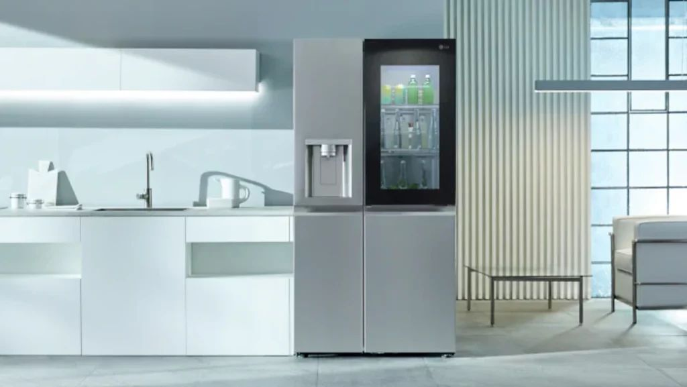 | © LG Electronics
Eredeti tartalom: LG Electronics
Továbbította: Helló Sajtó! Üzleti Sajtószolgálat
Ez a sajtóközlemény a következő linken érhető el:

